打造神器

概述
- 神器打造与装备、宝石、材料的打造略有不同，神器的打造除了消耗材料以外还需要消耗时间，因此神器界面将在原本的打造界面上进行修改；
- 界面布局

界面布局
- 神器打造界面通过“主城”主界面中打开“打造”界面选择“神器”分页打开；
- 界面样式如右图：
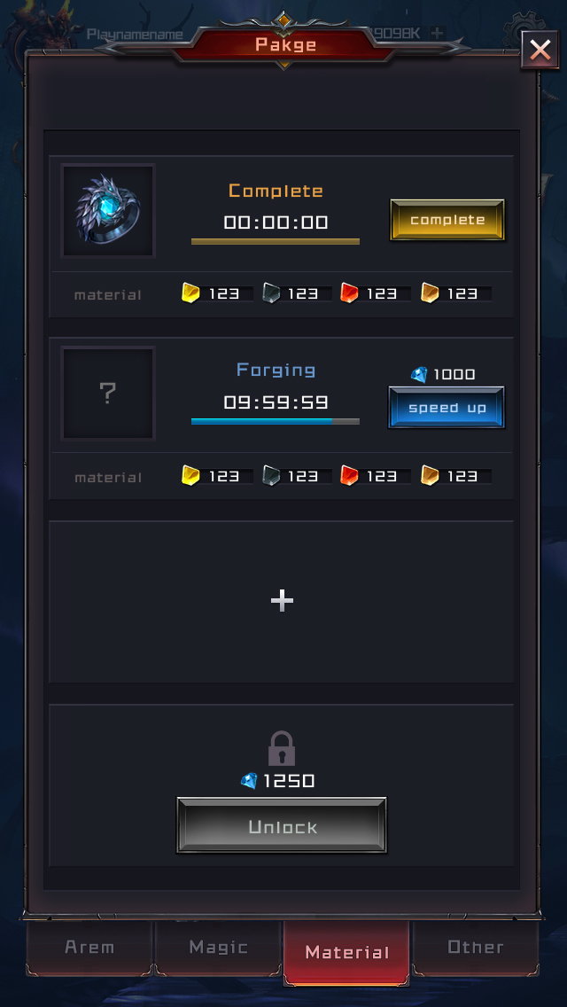
- 界面为列表界面，根据不同的状态，列表项的样式均有所不同；
  - 无打造“闲置”状态
列表项内显示“+”图标，且与该列表项居中对齐，点击即可打开“材料选择”界面；
  - 打造中
  - 在“材料选择”界面确认材料数量后，该列表项即变为“打造中”状态；
列表项，分割线上方左往右依次为，“？”图标与边框，“打造中”文字提示、打造剩余时间、进度条，“加速”按钮，按钮上方显示消耗金额；
其中“打造中”文字提示、剩余时间、进度条均居中对齐，剩余时间显示为“09:59:59”，并随时间倒计时；
“加速”按钮，点击将弹出“通用双选”窗口，提示内容为“是否花费？？？进行加速？”
分割线下方显示打造所投入的材料及其数量，从左往右依次为“材料”、材料1数量、材料2数量、材料3数量、材料4数量；
  - 打造完成
  - 当“打造中”剩余时间为00：00:00时，或使用“加速”功能后，该列表项将变为“打造完成”状态；
“？”图标变为获得的神器图标；
进度条将变为橙色、“打造中”文字提示变为“完成”且同为橙色；
“加速”按钮变为“完成”按钮，点击即可弹出“通用领取”；
  - 未解锁
列表项内从上往下依次为“上锁”图标、“解锁”按钮，按钮上方显示消耗金额；
点击“解锁”按钮即弹出“通用双选”，提示内容为“是否花费？？？进行解锁？”

打造材料选择界面
- 点击带有“+”的列表项即可打开材料选择界面；
  - 界面样式如右图：

神器打造规则
- 先根据玩家在打造神器时投入的材料数量判断符合要求的神器，再从满足材料要求的神器的数量中根据权重抽取其中1件，并根据t_artifact_draw中对应神器的打造时长值，来确定神器的打造时间；
- 举例
  - 当玩家投入：“材料1”100个、“材料2”100个、“材料3”100个、“材料4”100个，并进行打造神器；
  - 读取t_artifact_draw中满足材料要求的神器ID以及满足要求的神器数量，即ID“1001”~“1020”共20件神器；
  - 根据这20件神器中，根据权重随机出一件神器；
  - 读取该神器的“打造时长”值，在打造时长结束后点击获取即可领取该神器以及结晶。
- 若获取相同的神器，该神器即可进行升级；
  - 神器升级属性及等级上限读取t_artifact；
  - 若该神器已达到等级上限无法继续升级时，再重复获取该神器时将自动分解；
    - 神器分解读取t_artifact_draw中“分解结晶”项；

配置项
- 神器t_artifact
- 神器概率t_artifact_draw

